**Produktbeskrivelse**

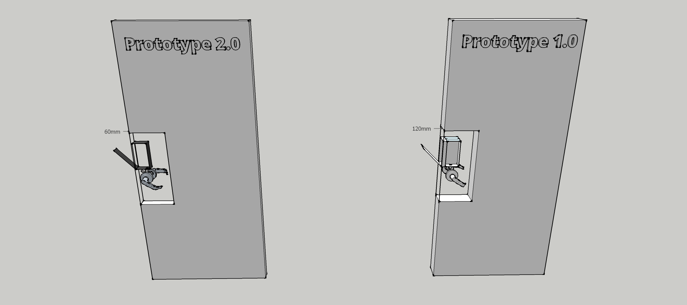

**Af sprittende dørhåndtag:**

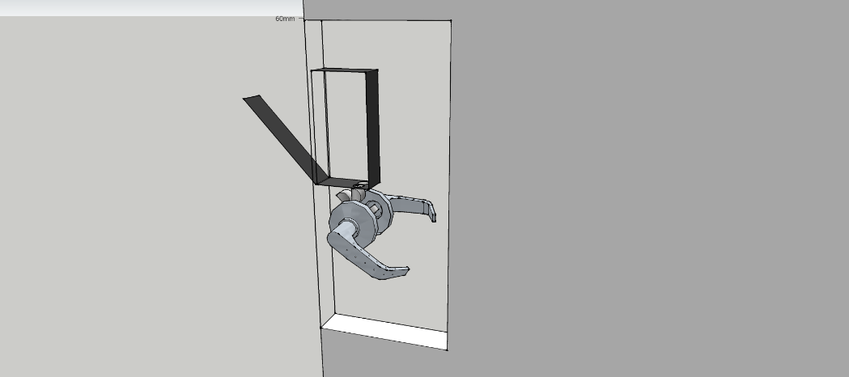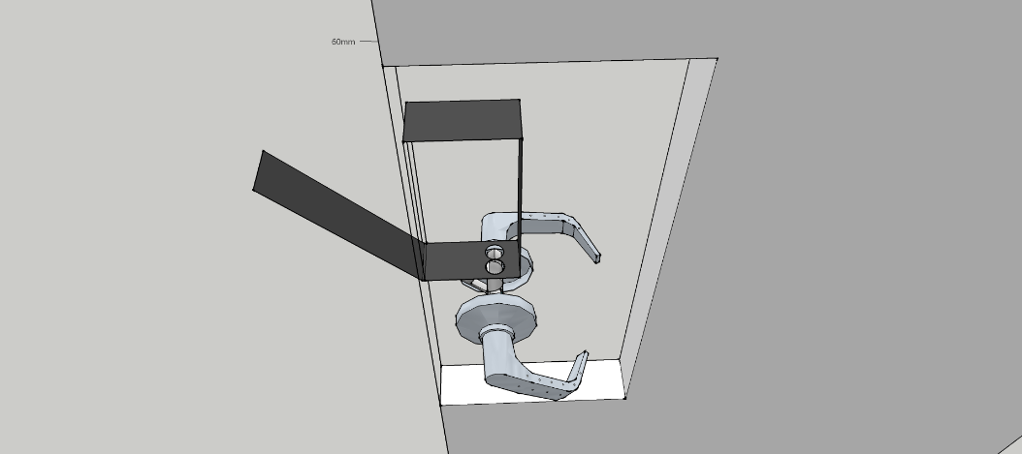Vi har valgt at lave et dørhåndtag med indbygget sprit. Det vil sige at hver gang man tager i håndtaget får man sprit på hænderne. Det vil især være en god ide at have på skoler, sygehuse og toiletter, eller generelt offentlige steder, hvor der dagligt kommer mange mennesker og hvor bakterierne hurtigt spredes. Vi tænker det er en god ide fordi man ofte glemmer at man lige skal spritte sine hænder, og så er det meget besværligt at skulle have spritdispensere til at være i hvert rum, men med vores håndtag skal man ikke hele tiden tænke over det, spritten kommer bare automatisk. Det er også en god ide, fordi bakterier hurtigt bliver spredt, men med vores håndtag er man sikker på at stort set alle får sprittet sine hænder, og det formindsker bakterierne, og derved sygdom, rigtig meget.

**Funktionalitet**

Håndtaget virker på den måde, at spritten kommer til at være inde i døren, bag en låge, så den nemt kan skiftes.

Spritposen har en ende, som bliver presset på, af en ”hammer”. ”Hammeren” bliver aktiveret i det, at vi trykker ned i håndtaget. Når ”hammeren” presser på den ene side, bliver enden trykket mod en væg, hvilket gør at der bliver presset fra begge sider, så spritten bliver trykket ud. Spritten vil, igennem nogle rør, blive ført ud i hullerne, der er i håndtaget, og på den måde får vi det på fingrene helt automatisk.

For at spritten ikke kommer til at ligge på håndtaget, skal spritten være så tynd, at det overskydende sprit bare tørrer ind.

For at der ikke skal komme sprit ud af begge håndtag på samme tid, bliver det lavet sådan, at det kun er det håndtag man tager i, som bliver trykket ned. Hver håndtag har så en ”hammer” tilknyttet, så den presser spritten ud til det håndtag, der blev trykket ned.   
  
Vi har både udtænkt døren, hvor den bliver 12 cm. og 6 cm. bred. I døren som er 12 cm. er der plads til 2 poser sprit med 1 L. sprit i hver, hvilket vil sige at den ikke skal tømmes så ofte. I døren på 6 cm. er der plads til en speciallavet pose sprit med 1 L sprit, hvor der derimod er 2 dyser i denne ene pose, for at der kan komme sprit ud til hver håndtag.

**Markedsføring**

**Reklame og målgruppe:**

Vi markedsfører vores produkt via. Mails som sendes til store organisationer, herunder; Skoler, hospitaler og store arbejdspladser. Vi har også vores trykte reklamer, som er ment til at skabe opmærksomhed og aktivitet omkring vores produkt. Folk skal kunne se mulighederne i vores produkt, hvis ikke de kan det, så er det vores opgave at overbevise dem. Hvis det ikke er muligt, så skal vi måske have konfigureret vores produkt ved at evt. ændre design, eller funktionalitet, f.eks. en funktion som styrer hvorvidt man får sprit på hver gang, eller kun når man gør noget bestemt. Dette er dog ikke inkluderet i vores prototype, eller modeller, dette har kun været med i overvejelserne omkring vores markedsføring af vores produkt. Vores målgruppe er som beskrevet ovenfor, offentlige institutioner, men vi har også overvejet at man som privat forbruger, kunne have gavn af et sådant håndtag. Vores markedsføring er dog ikke rettet mod de enkelte forbrugere, da vi mener at det i hjemmet vil gå ind under luksusvare, og derfor vil det højst sandsynligt kun være lidt af middel og den øverste klasse som ville være vores eneste kunder. Vi har derimod valgt at fokusere på større organisationer, da vi mener at det der (hospitaler, skoler og store arbejdspladser) ville være mere praktisk produkt end det ville være luksusvare.

**Økonomi:**Vi har besluttet at have en indkomst på 30%. Dvs. at salgsprisen ligger 30% over det som det koster i produktion. Det er besluttet på grundlag af sammenligninger mellem håndtags, døre og spritdispenserpriser. Når vi kommer til at sammenlægge de tre priser, så vil jeg mene vi ligger på den billige side, af prisen for en dør. Hvad der angår moms, så har vi valgt at skrive alle vores priser eksklusiv moms, da vi også regner med et udenlandsk salg. Derfor har vi også valgt at skrive vores fremmedsprogs reklame på engelsk, da vi går efter et internationalt salg. Vores håndtag ligger lidt over normen for et håndtag, og det er måske også for lavt for håndtaget, da det skal specialfremstilles, med rørsystem, dyser, mm. Vi har vel og mærke overvejet at priserne måske ligger for lavt, men har valgt ikke at hæve dem da vi kun har forestillinger om at det må være dyrere. Réelt har vi ingen viden om hvor meget det vil koste. Derfor er det også at bemærke at dette kun er et udkast, sammenlignet med andre håndtagspriser og dørpriser. Vi regner også med at fremstille vores egne spritposer til sprithåndtaget 2.0, da mekanismen i håndtaget kræver at posen har to dyser for at gøre designet så komplekst som muligt. Vi har også overvejet at (dette lyder sært men korrekt) spritten vi skal benytte til modulet ikke nødvendigvis findes endnu. Vi har overvejet at vi måske selv skal fremstille spritten, som skal specialfremstilles til ikke at fedte håndtaget til, og komme nemmere ud i håndtaget. Vi har også nedskåret dørens tykkelse fra vores første model (Prototype 1.0) med 50%. Dvs. at prototype 1.0 er 12 cm tyk, hvilket er meget anormalt for en dør til andet end en tank. Vores prototype 2.0 er 6 cm tyk, og passer derfor meget bedre ind i et normalt hus, og er meget mere mobil at have at gøre med. Dette har haft kæmpe betydning for økonomien, da prototype 1.0 ca. kostede 1000 kr. mere end prototype 2.0. Altså meget billigere at fremstille og købe og derfor meget mere attraktiv for en forbruger. Hvad der angår fragt af dør/døre til køberne, så har vi besluttet at fragten er 10% af ordrens pris. Ved køb for over 10.000 kr. er der fri fragt. Vi fragter på paller med fragtfirmaer. Det vil sige at fragten er meget dyr at få sendt ud til private forbrugere, da der skal bruges en palle til bare en dør. Fordelingen af vores priser, er også grundlagt på hvor mange materialer vi skal bruge, og hvor meget arbejde der skal lægges i. Vi ved at der skal meget til montering af hele mekanismen og fremstilling af de små detaljer der skal laves i håndtaget og døren. Derfor har vi også overvejet hvor manuelt vores fremstilling af døre skal være. Vi bliver nødt til at sælge det hele samlet, altså dør, håndtag og mekanisme. Derfor kan det meget hurtigt løbe op i store beløb. Jeg har også hævet priserne på det hele en smule, da det koster en masse i aluminium og montering af mekanismerne. Det som vi tænker løber mest afsted pengemæssigt, er fremstilling af håndtagene og de små rørsystemer. Vi skal nok også have et servicecenter som vi kan sende ud, hvis noget går i stykker i håndtaget (det er nok ikke så smart at begynde på at sende døre frem og tilbage med posten). Vi har overvejet de forskellige faktorer der kunne spille ind på prisen for håndtaget. Og det bud vi har givet i vores budget er det som vi bedst kunne forholde os til, ud fra det vi har af viden omkring sådanne produktioner og salg.   
Priser vises herunder:

**Håndtag m. dør (Prototype 1.0)**

|  |  |  |
| --- | --- | --- |
| Produktion\pris | Produktionsomkostninger | Salgspris |
| Dørhåndtag | 270 kr. | 351 kr. |
| Dørkrav(90x200x**12**) | 1500 kr. | 1950 kr. |
| Mekanisme | 200 kr. | 260 kr. |
| **I alt (eks. moms):** | **1970 kr.** | **2561 kr.** |

**Håndtag u. dør**

|  |  |  |
| --- | --- | --- |
| Produktion\pris | Produktionsomkostninger | Salgspris |
| Dørhåndtag | 270 kr. | 351 kr. |
| Mekanisme | 200 kr. | 260 kr. |
| **I alt (eks. moms):** | **470 kr.** | **611 kr.** |

**Håndtag m. dør (Prototype 2.0)**

|  |  |  |
| --- | --- | --- |
| Produktion\Pris | Produktionsomkostninger | Salgspris |
| Dørhåndtag | 270 | 351 |
| Dørkrav (90x200x**6**) | 750 | 975 |
| Mekanisme | 200 | 260 |
| **I alt (eks. moms):** | **1220 kr.** | **1586 kr.** |

**Reklame 1 - Dansk**

**Kommunikation:**

Vores danske reklame kan du se her til højre. Vi har gjort meget ud af, at det skal være tydeligt at se, hvor det produktet kommer fra, altså ”Your Health”.

Samtidig har vi prøvet på at vise, med billeder, hvad vores produkt er, og suppleret op med noget tekst, så man kan læse sig mere frem til, hvad der er med det håndtag, som ligesom er produktet, da det ikke kan ses på billedet, at der kommer sprit ud af håndtaget.

Modtageren kommer helt automatisk, da et håndtag og sprit ikke siger børn noget, og det er heller ikke meningen, at det er dem vi vil fange med reklamen.

**Reklamen som helhed:**

Det vi vil med vores reklame er at skabe opmærksomhed. Vi ønsker at folk skal vide, hvad det er, hvis de møder sådan et håndtag på deres vej.   
Ud over det, ønsker vi selvfølgelig også, at der til en start er nogle firmaer, der får øjnene op for vores produkt.

*Argumentations kneb*

Som argumentations kneb, har vi brugt ”Fornuftskneb”. I reklamen prøver vi, at gøre det tydeligt, at det handler om modtagerens helbred, ”Your Health”, og med vores motto ”På med spritten af med smitten”, prøver vi at gøre det klart, at vores produkt virker på, at man ikke så nemt bliver syg, for vi fjerner ”alle” muligheder for at smitte hinanden.

*Fokus*

Vi har valgt, at vi ikke på nogen måde, vil have fokus på prisen, da det er vigtigere for os, at vise hvad vores produkt skal bruges til, og hvorfor man skal have den.

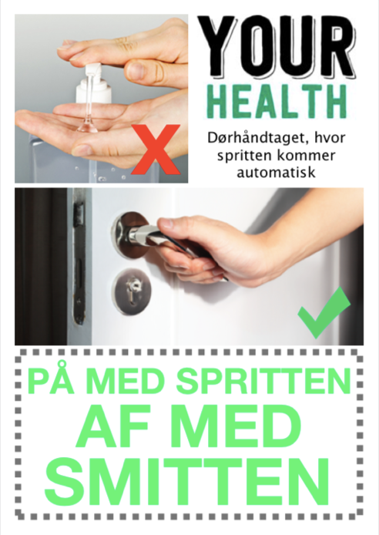**Billedet – indhold og opbygning:**

*Perspektiv*

Vi har valgt at bruge billeder med normalt perspektiv, fordi vi gerne

vil få det til at se så naturligt ud som muligt, så modtageren nemmere

kan sætte sig ind i billedet.

*Linjer og Det Gyldne Snit*

I Det Gyldne Snit, har vi placeret hånden, der tager i håndtaget, fordi

vi gerne vil, at det er det man lægger mærke til som noget af det første.

Vi har også læselinjen, der går oppe fra venstre hjørne, ned

til højre hjørne. Der finder man mange af de vigtige ting. Den ”forkerte” sprit, vores produkt og noget af teksten, så når man ender nede i højre hjørne, føler man sig lidt tvunget til, at læse teksten.

**Billedet – farver og lys:**

*Farver*

Vi har valgt at den dominerende farve er grøn, fordi grøn signalerer friskhed, sundhed, velstand, vitalitet (kræfter der får noget til at trives) og vækst.

Vi har også valgt, at sætte et rødt kryds ind, da det er kontrastfarven til grøn. Det gør det meget tydeligt, at der er en sprit, der skal se ud til at være bedre og mere rigtig end den anden.

*Lys*

Vores billede af hånden er med et meget naturligt lys, fordi det skal være nemt at sætte sig ind i billedet.

**Teksten i reklamen:**

Vi har valgt at have forholdsvis stor skriftstørrelse, fordi vores tekst er en vigtig del af vores reklame. Det er der, man ligesom kan finde ud af, hvad håndtaget egentlig er, da man ikke direkte kan se, hvad vores produkt er, gennem billederne.

*Motto*

Vi har valgt mottoet: ”På med spritten af med smitten”, fordi det er en sætning, der rimer, så det vil hurtigt være noget man husker og kan genkende, hvis man hører det igen.

**Reklame 2 - Engelsk**

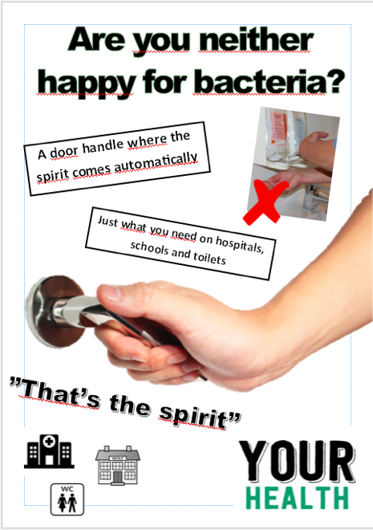**Kommunikation:**

På vores engelske reklame som kan ses på billedet til højre har det først og fremmest været vigtigt at man kan se det er ”Your Health” som reklamerer. Derfor ses vores logo nederst i venstre hjørne som det sidste i læselinjen. Vores fokus har også lagt meget på at man tydeligt skal kunne se at det er et dørhåndtag vi reklamerer for. Fordi det er svært at vise på et billede at der kommer sprit ud af håndtaget, har vi sat nogle tekstbokse så man kan læse sig til hvad vores produkt kan. Øverste tekstboks er skrevet med større skriftstørrelse for at det først er det man lægger mærke til, da det er det som beskriver hvad vores produkt kan. Næste tekstboks er derimod med lidt mindre skriftstørrelse, fordi det ikke er lige så vigtigt, men alligevel noget vi gerne vil at læserne af reklamen får at vide. Modtageren ses nemt, da man både hurtigt kan læse, men også se at det ikke er en reklame for børn. Derudover har vi indskærpet målgruppen ved at skrive at det lige er det man mangler på sygehuse, skoler og toiletter.

**Reklamen som helhed:**

Vi vil med reklamen, vise vores produkt til verden, så folk får øjnene op for at det er noget vi virkelig mangler i vores hverdag, og noget vi kan få rigtig meget gavn af. Vi vil altså prøve at gøre primært firmaer opmærksomme på vores produkt, og dets egenskaber.

*Augmentations kneb:*

Vi har brugt fornuftsknebet som augmentations kneb til at gøre opmærksom på vores produkt. I reklamen lægger vi stor vægt på ”Your health”, altså at vores produkt også kan være med til at gøre en forskel i forhold til at folk bliver mindre syge.

*Fokus*

Vi har valgt ikke at lægge vægt på prisen på vores produkt, men mere på dets egenskaber. Vi tænker nemlig at reklamen primært er rettet til firmaer, og hvis de først får øje på vores produkt og synes at det er en god ide, vil de helt sikkert også finde ud af mere om produktet.

**Billedet: - indhold og opbygning:**

*Perspektiv*

I reklamen er der brugt normalperspektiv, da vi tænker at det gør det nemmere for modtagerne at sætte sig ind i, da man ser det helt ligesom man også ville ellers.

*Linjer og det gyldne snit*

Af linjer har vi sat fokus på læselinjen. Blikfanget i vores reklame er hånden og håndtaget, så man altså får en anelse om hvad reklamen handler om. Det første man derefter lægger mærke til i forhold til læselinjen er altså tekstboksen hvor det hurtigt bliver forklaret hvad vores produkt kan. Som det næste i læselinjen kommer næste tekstboks hvor man altså for uddybet lidt mere om produktet og hvor det vil være en god ide at bruge. Til sidst får man så øje på vores logo ”Your health” som også er en meget vigtig del af reklamen.

**Billedet: - farver, lys:**

*Farver*

Som farver har vi meget brugt grøn som den dominerende farve. Den signalerer friskhed, sundhed, velstand og vitalitet (kraft der får noget til at trives) og vækst, som også meget er fokus i vores reklame. Altså at den på sigt vil være med til at formindske sygdomme.

*Lys*

Lyset er naturligt i vores reklame, da det gør det nemmere for modtageren at kunne sætte sig ind i reklamen.

**Teksten i reklamen:**

Vi har prøvet at gøre teksten i vores reklamen større og tydeligere efter hvad der betyder mest. Af vores tekstbokse er det der betyder mest altså hvad vores produkt kan, og så kommer målgruppen efter. Så har vi også lagt stor vægt på vores logo og til sidst vores motto ”That’s the spirit”. Det er en engelsk talemåde som bliver brugt meget og hvori man positivt anerkender entusiaster som har gå-på-mod.